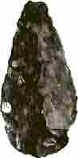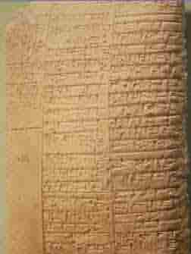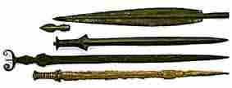

YONTMA TAŞ DEVRİ CİLALI TAŞ DEVRİ MADEN DEVRİ

YAZININ BULUNUŞU KAVİMLER GÖÇÜ
TEKERLEĞİN BULUNUŞU
ATEŞİ KONTROL
ALTINA ALDILAR LİDYA (TÜRKİYE)
M.Ö 3200 İLK PARA KULLANILDI M.Ö 375

M.Ö 700

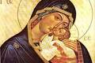
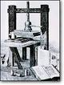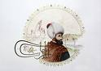
0 999 1045 1453

HZ. İSA’NIN DOĞUMU İLK MEKANİK SAAT ÇİN İLK MATBAA İSTANBUL’UN FETHİ İCAT EDİLDİ HARFLERİ KULLANILDI

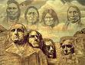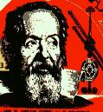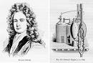

AMERİKA’NIN GALİLEO TELESKOPU HAZERFEN AHMET ÇELEBİ SAVERY İLK BUHARLI
KEŞFİ (KRİSTOF KOLOMB) İCAT ETTİ İLK UÇUŞ DENEMSİ YAPTI MAKİNEYİ YAPTI
1453 1492 1592 1630 1698

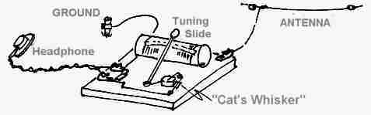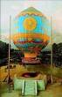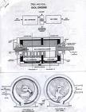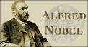

TELGRAF MONTGOLFİER KARDEŞLER İÇTEN YANMALI MOTOR
İCAT EDİLDİ UÇAN BALONLA YOLCULUK İCAT EDİLDİ
YAPTILAR

1763 1783 1789 1860 1865

FRANSIZ İHTİLALİ İSVEÇ’Lİ NOBEL
YAKIN ÇAĞIN BAŞLANGICI DİNAMİTİ İCAT ETTİ

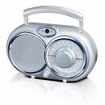

ALEXANDER GARAHAM THOMAS EDİSON LOİS PASTEUR (PASTOR) İTALYAN MARCONİ
BELL İLK TELEFONU AMPULU İCAT ETTİ KUDUZ AŞISINI BULDU RADYOYU BULDU
İCAT ETTİ

1876 1880 1885 1896

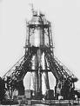
İLK ÇAMAŞIR MAKİNESİ İLK TELEVİZYON İLK BİLGİSAYAR RUSLAR SPUTNİK 1 ADLI
İCAT EDİLDİ İCAT EDİLDİ İCAT EDİLDİ UYDUYU UZAYA FIRLATTI
1906 1926 1951 1957

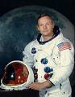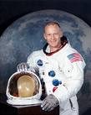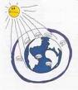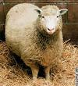

NEİL AMSTRONG VE OZON TABAKASINDAKİ GENETİK KOPYALAMA
EDWİN ALDRİN AY’A İLK DELİĞİN G. AMERİKA’YA İLE DOLLY ADLI KOYUN
AYAK BASAN İNSANLAR OLDU KADAR GENİŞLEDİĞİ GÖRÜLDÜ KOPYALANDI
1969 1992 1997

2000 2001 2002 2003 2004 2005 2006

2007 2008

